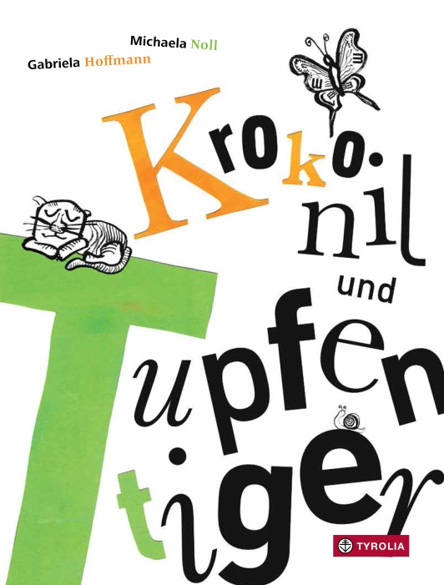
Gabriela Hoffmann / Michaela Noll
Krokonil und Tupfentiger
Eine Geschichte für Buchstabenverwirbler und Wörtererfinder

26 Seiten, durchgehend farbig illustriert
20 x 26,5 cm; gebunden
Tyrolia-Verlag, Innsbruck–Wien 2015
ISBN 978-3-7022-3438-6
€ 14,95 | ab 5 Jahren

Topfeliger Trillenfeger …
knatteriger Klobesenschlucker …

Das kleine /k/ und das kleine /t/ wohnen beide in einem dicken Buch und führen ein schönes Leben. Bis sie einander am Spielplatz treffen. Denn da dauert es nicht lang und schon ist eine heftige Streiterei im Gange:
„Du elegnater Tupfentiger!“
„Du frokeliges Krokonil!“

Die deutsche Sprache besteht aus 26 Buchstaben und noch einigen mehr Lauten. Daraus können nicht nur wunderbare Wörter, verschnörkelte Sätze und fantastische Geschichten entstehen, manchmal sind die einzelnen Elemente auch ein bisschen sperrig. Manchmal fühlt sich das dann so an, als würden die Buchstaben bzw. Laute miteinander streiten. Genau das passiert zwischen dem kleinen /t/ und dem kleinen /k/. Ob die beiden sich jemals vertragen werden?

Eine einfühlsame Geschichte, die nicht nur von Streit und Versöhnung, von Feindschaft und Zusammenarbeit erzählt, sondern ganz nebenbei auch ein Bewusstsein für logopädische Probleme schafft.
Friedl Hofbauer-Preis
Der Text für dieses Buch wurde mit dem Friedl Hofbauer-Preis 2014 ausgezeichnet – dieser Preis ist der großen österreichischen Kinderlyrikerin und Sprachspielerin gewidmet und wird von der St. Nikolausstiftung im Rahmen des Projekts „lesen lieben lernen“ vergeben. www.nikolausstiftung.at

Sprungbrettwoche
Die Illustration für dieses Buch ist aufgrund eines Wettbewerbs im Rahmen der Sprungbrettwoche im Kinderbuchhaus entstanden, die sich gezielt der Nachwuchsförderung widmet und JungillustratorInnen die Möglichkeit einer Veröffentlichung bietet. www.kinderbuchhaus.at

Die Autorin und die Illustratorin

Gabriela Hoffmann, geb. 1973, Kindergärtnerin und Hortpädagogin. Sie lebt mit ihrer Familie in Wien und versucht mit Geschichten alle Lebenssituationen zu meistern.

Michaela Noll, geb. 1976, studierte Grafik-Design in Pöchlarn (NÖ) sowie Kunstgeschichte in Wien und Siena. Sie arbeitet derzeit als Grafikerin in einem Museum.

